On exigeait plus de certains soldats en fonction de leurs origines ...

1 Bretons, flamands et corses ont été sacrifiés. Les troupes africaines, chair à canon
Il existe une opinion qui veut que les soldats originaires de certaines régions aient été sacrifiés à la guerre, plus que d’autres. Les flamands en Belgique, les bretons et les corses en France. Cette croyance s’appuie sur la conviction que ces régions étaient victimes de préjugés, considérées comme sous développées, sous l’emprise de la religion et des superstitions. Leurs soldats étaient de fait plus serviles et obéissants. Cette croyance participe aujourd’hui encore aux sentiments identitaires régionalistes. Pourtant les chiffres des tués à la guerre ne distinguent aucune région. Le principe de l’unité nationale en vigueur en 1914_1918 de mobiliser toutes les énergies de la nation a bien été respecté sur ce plan.
On aurait sacrifié les noirs à la place de blancs dans les tranchées. Les années passent et les poncifs et les clichés n’en finissent pas de s’amonceler. Cette croyance a été alimentée par une littérature militaire, aussi par la propagande allemande. Connaissant aujourd'hui la soumission des peuples africains aux empires coloniaux britanniques et français, et avec le filtre des luttes d’émancipations de peuples au XX siècle, on peut être enclin à adhérer à ce préjugé, persuadé que ces soldats étaient corvéables, déconsidérés et sans défense face aux exigences des états major. Et pourtant, ces idées ne sont aucunement attestées par les chiffres ni par l’ambiance de sortie de guerre. Les pertes des troupes noires sont plutôt inférieures sur l’ensemble de la guerre. De plus l’analyse montre que les tirailleurs sénégalais sont au moins autant atteints par les maladies pulmonaires que par les balles. Des mesures protectrices ont été prises dès 1915 en faveur des africains qui souffraient durement du froid. Ils étaient expédiés dans des camps d’hivernage. Il n’y a jamais eu de consignes et directives pour favoriser le recours aux troupes noires afin d’économiser le sang blanc. Beaucoup de tirailleurs ont vécu le premier conflit mondial avec un sentiment de fraternité réelle envers les soldats métropolitains.
Force est de reconnaître que la bande dessinée contemporaine ne verse pas trop dans ce cliché. Même le cas des troupes indigènes est abordé avec un souci de la réalité historique.
Les auteurs peuvent avoir encore tendance à porter un regard sur les troupes coloniales de la grande guerre à travers le filtre de l'histoire du XX siècle, période qui porte les luttes d'indépendance des pays africains et les luttes contre le racisme.
Ainsi l'album l'homme de l'année 1917 nous montre l'évolution des mentalités pendant le conflit. Les personnages principaux, l'ancien maître et l'ancien colonisé vont s'émanciper de leur condition originelle. Il en est de même dans la « Grippe espagnole » et dans d'autres albums référencés, les auteurs nous montrent une politique impérialiste à bout de souffle...
La bande dessinée participe ainsi à une meilleure compréhension de cette époque. Il s'agissait bien d'une société démocratique, la force des principes et des valeurs de la république dans les grandes institutions comme l'armée sera un atout pour contenir le racisme et les dérives connues plus tard par les allemands. Cette enjeu de société est aussi contemporain.

La grippe coloniale volume 2 page 34
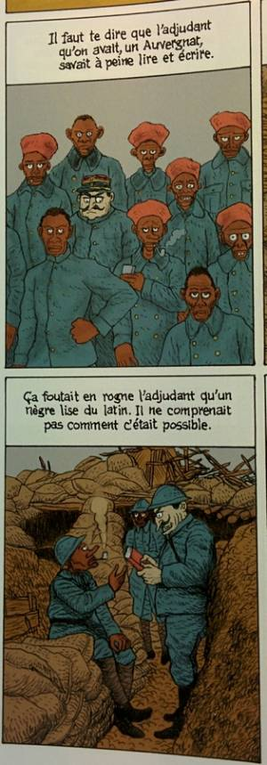
La condition d'homme noir en 1914 était liée à de nombreux préjugés dans les populations européennes. Perçus comme des bons ou mauvais sauvages suivant qu'on était français ou allemands, on ne peut cependant relever de spécificités dans la façon dont les troupes coloniales ont été commandées.
Relevons ici que les auteurs ne manquent pas l'occasion de confronter leur personnage à un supérieur raciste. Cela relève peut-être d'abord d'un parti pris anti-militariste. Un petit gradé ne peut être que bête et par conséquent raciste.

L'homme de l'année 1917 page 9
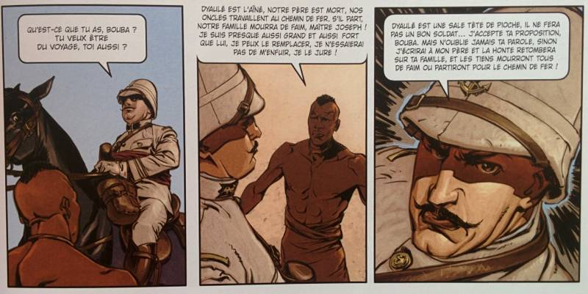
En 1914 les ressortissants de la puissance colonisatrice assurent les fonctions de direction et d’encadrement. Ainsi pour obtenir l’obéissance de la part des peuples indigènes, les colonisateurs assurent leur encadrement, leur contrôle et si besoin leur répression. Dans cette scène au début de l’histoire, le personnage de Joseph s’attache le dévouement d’un de ses indigènes. Ainsi il lui propose un poste dans l’Armée, la perspective d’être entièrement sous son contrôle avec un moyen de pression sous la forme d’une répression possible de sa part envers la famille de l'indigène. La grande Histoire nous montrera que ces contraintes d’obéissance se sont retournées à terme contre les puissances colonisatrices . Les indigènes ainsi enrôlés ont gagné en savoir, en compétence et compréhension des enjeux géo-politiques. Mal reconnus et mal récompensés, certains d’entre eux deviendront les leaders des guerres d’indépendance à venir. (Même si ce n'est pas l'option retenue ici par les scénaristes dans l'homme de l'année 1917),

L'homme de l'année 1917 page 20
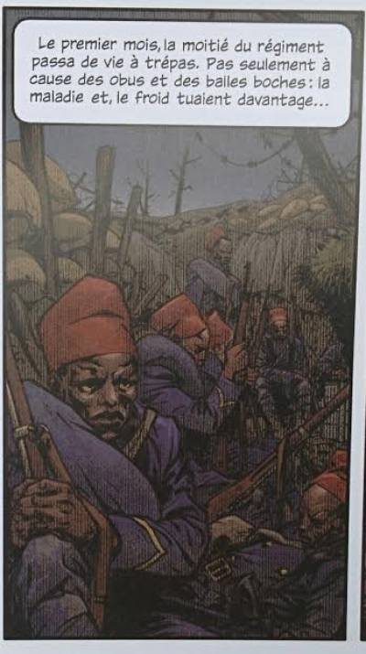
Dans la réalité historique, les troupes noires n'ont pas fait l'objet de traitements spécifiques de la part du haut commandement militaire. Bien au contraire, elles ont fait l'objet d'attentions notamment contre le froid. Il eut été plus juste et aussi efficace de montrer des hommes perdus et déboussolés à des milliers km de chez eux dans un environnement hostile qu'ils ne comprennent pas.

L'homme de l'année 1917 page 64
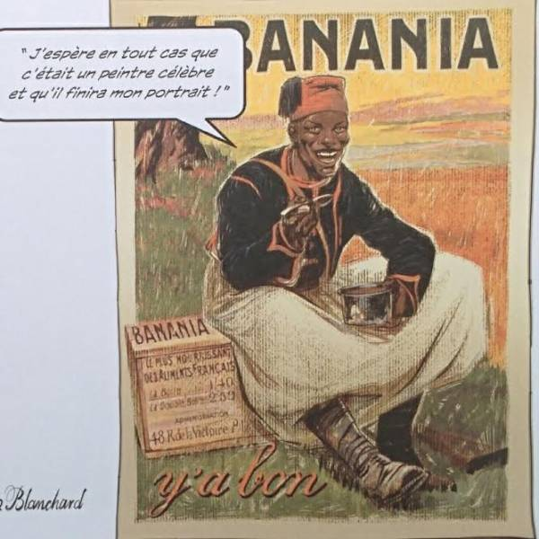
Une trouvaille de nos scénaristes l 'un des protagonistes de leur histoire aurait servi de modèle pour l'icône de la publicité Banania.
Cet homme qui a gagné son émancipation et sa dignité dans l'obéissance et l'observance des règles du pays colonisateur se retrouve ainsi à son insu utilisé comme effigie de marketing. Avec cette publicité l'africain prend alors la place qui lui est attribuée dans ce nouveau monde parfait de la consommation, celle d'un brave sous développé jovial et amical. (un sympathique inférieur)
Le marketing est une science pour susciter et imposer des besoins de consommation chez les citoyens. Ainsi les individus entrent souvent à leur insu par la suggestion dans une démarche d'obéissance induite pour leur mode de consommation et pour leur mode de vie.
L'ironie va encore plus loin dans cette histoire, cet homme est aussi le soldat inconnu ! (désolé de spoiler …) Il rapproche donc ces 2 notions, D'une part le consumérisme (le conformisme comportemental, le standard) et de l'autre le sens du devoir, l'obéissance à l'Etat … son adhésion au système.

33 Les méridionaux de piètres soldats, moins disciplinés
En août 1914, deux unités françaises constituées de lorrains et de marseillais, flanchent. Au début de la guerre les autorités cherchent des boucs émissaires et comme on veut épargner les lorrains en partie sous occupation allemande, les « soldats du midi » sont dénoncés et mis au banc des médias. Les hommes politiques, les médias se déchaînent. Cette stigmatisation du sud vient de très loin. Depuis le démarrage de la révolution industrielle les peuples du sud de l’Europe sont dépréciés. Déjà Montesquieu théorisait sur le climat, mais aussi les apologistes du racisme « scientifique » de la fin du XIX siècle ont contribué à considérer les méridionaux comme des peuples sous-développés aimant le farniente mais pas le travail.Ce n’est pas un hasard si le personnage de Alphonse Daudet, Tartarin de Tarascon a connu un tel succès depuis 1872.
La stigmatisation des méridionaux n'est pas présente dans les bandes dessinées. Un album “La faute au midi” y est cependant consacré entièrement pour réhabiliter les accusations liées aux premières défaites de la guerre.
Ce préjugé bien ancré dans la société de 1914 mériterait plus d'intérêt de la part de la bd et de la littérature. Si dans cette forme ce préjugé est moins répandu aujourd'hui, il fait cependant écho à bien d'autres préjugés actuels.
L'album “La faute au midi” a le mérite de nous montrer comment les mécanismes et les contre pouvoirs de la démocratie française ont heureusement joué pour réhabiliter les méridionaux. Ces gardes fou possibles dans une démocratie ne sont pas souvent mis en avant dans la BD. Les auteurs n'ont pas toujours le souci de montrer une armée républicaine soucieuse de sa légitimité.

La faute au midi page 14
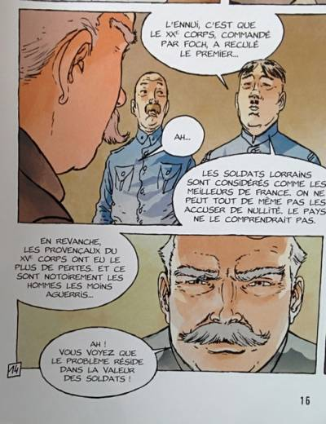
Le thème du bouc émissaire. On voit très bien ici que les soldats méridionaux sont victimes de la duplicité de Foch qui cherche à expliquer sa défaite par une défaillance des troupes. Cependant l'auteur nous montre qu'il ne s'agit pas d'une stratégie ou d'un calcul prémédité mais bien d'une opportunité pour fuir ses responsabilités. Il n'y a pas à la base une volonté délibérée de l'institution militaire de traiter différemment les troupes en fonction de leurs origines. On dénonce ici une certaine lâcheté, un commandement qui n'assumerait pas ses erreurs.

La faute au midi page 6
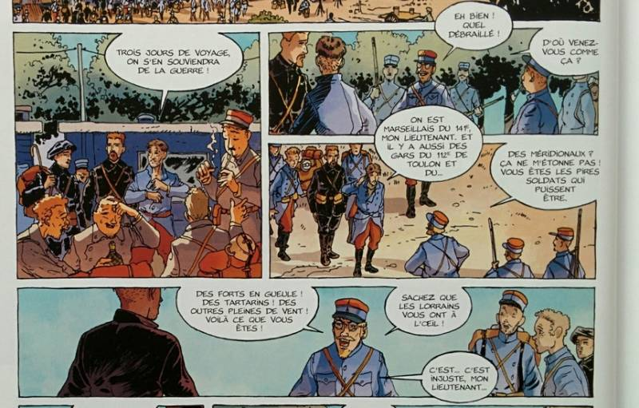
Dans la société de 1914 les méridionaux étaient victimes de préjugés véhiculés par les journaux et la littérature. Ces préjugés se sont retrouvés dans les comportements de certains combattants parfois sous la forme d'invectives et d'échanges très directs et violents.

On a Forcé l'obéissance

1 Les officiers avaient le droit de tirer sur leurs hommes qui contrevenaient à leurs ordres pendant la bataille
Nous ne perdons pas de vue que la relation qui s’est instaurée entre les officiers de contact et soldats est une relation essentiellement négociée. Pourtant dans des configurations particulières, à l’intérieur de cette relation hiérarchique complexe et flexible, des gestes de brutalité, de violence ou de « force » ont été pratiqués. En 1914 la société a évolué et l’usage de la force pour faire obéir est de moins en moins moral. Cependant dès les premiers revers de l’armée française au début de la guerre, les consignes du haut commandement encouragent les cadres à user de leurs droits dans certaines conditions pour forcer l’obéissance (préconisations au début de la guerre, lors des premiers revers) . Ces consignes sont rarement écrites et formalisées. Il s’agit le plus souvent de « faire cesser le pillage et la dévastation », « maintenir les hommes au combat » et enfin « la légitime défense de soi même et d’autrui ». En 1871 un décret autorisait les cadres à tuer un hommes qui refuserait d’aller à son poste de combat. Or une telle formulation en 1914 n’est plus possible.
Images fortes, porteuses d'émotion, effet dramatique assuré, la tentation est grande pour les scénaristes de mettre en scène des chefs qui menacent leurs hommes. Pour le poilu, sa condition devient intenable, le danger vient aussi de son propre camp. Dans ce genre de scénario le poilu est une victime, prix entre deux feux, il obtient immédiatement la sympathie du lecteur. C'est peut-être un peu trop facile pour nos auteurs qui succombent à la tentation de ce genre de situation. D'autant plus que ces pratiques ne s'appuient pas sur une réalité historique.

Série 1914 volume 2 page 16
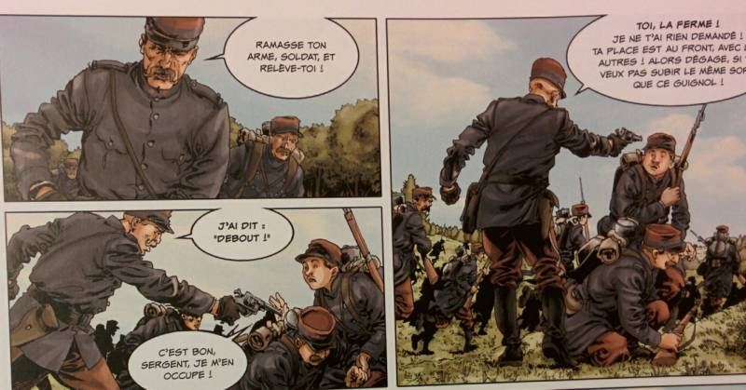
Une scène souvent reproduite, celle d'un supérieur menaçant un subordonné avec une arme pour le contraindre d'aller au feu. Cette image est trop utilisée dans la bande dessinée. André Loez relève cependant que dans les premiers temps de la guerre quand l'encadrement de métier était encore majoritaire, ces contraintes par la force ont existé, vite abandonnées par la suite car elle étaient dangereuses aussi pour ceux qui l'appliquaient.
A partir de 1915, la menace revolver au poing est plutôt inefficace, voire dangereuse pour l’officier qui la pratique. Même si il existe un cas réglementaire de recours à la menace. Quand une troupe se débande, les mouvements de panique sont la hantise des officiers. Certains soldats parlent de « furie » et de « démence » pour décrire leurs cadres dans ces situations extrêmes. Maurice Genevois, dans la description de ses propres gestes lors d’une situation militairement critique s’exprime ainsi : ‘ Une fureur me saisit. Je tire une balle de pistolet en l’air, et je braille – « j’en ai d’autres pour ceux qui se sauvent »

Série 1914 volume 2 page 33
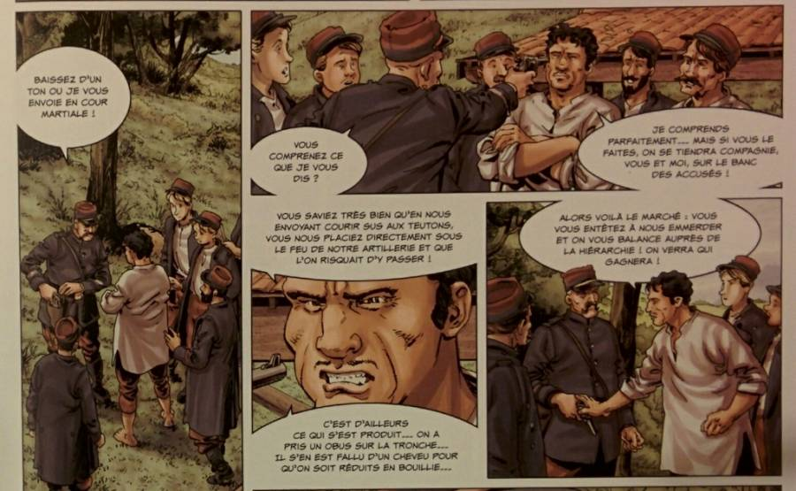
Ici les auteurs nous montrent un supérieur abusant de son autorité. Il pouvait se retrouver confronté à une opposition de bloc chez ses soldats, il se discréditait et se mettait en danger. Chacun devait y mettre du sien et des marchés et des ententes tacites devaient se conclure pour rendre la vie au front supportable. Ententes le plus souvent cordiales mais qui pouvaient être le résultat de rapports de forcescomme ici. Bravo aux auteurs contemporains qui nous montrent ces réalités du front.

Le sang des valentines pages 31 & 36
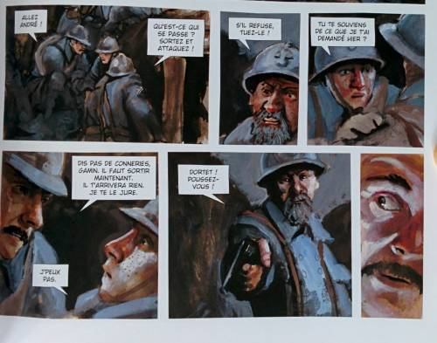
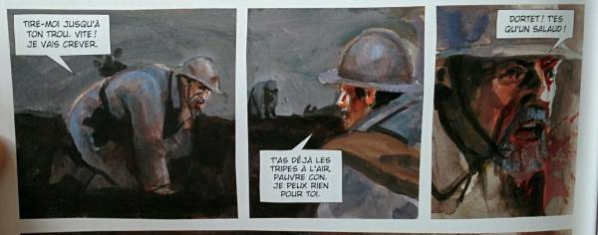
Ici sur la première image un officier menace d'abattre une homme de troupe qui n'avance pas au feu. La littérature utilise souvent cette scène pour obtenir un effet dramatique. Effectivement les cadres pouvaient utiliser la menace dans l'urgence de l'action (lire Maurice Genevoix) mais ne la mettaient pas à exécution.
L'auteur donne justement quelque pages plus loin (image 2) les conséquences pour ceux qui usaient de la menace envers leurs hommes pour se faire obéir. Ils risquaient de faire rapidement l'objet de règlement de compte…

2 Les officiers de terrain exigeaient l’obéissance sans contrepartie envers leurs subalternes
Dès la fin du XIX siècle, on considère que la simple garantie hiérarchique et la présupposée supériorité intellectuelle de l’officier, ne suffisent plus dans l’armée de la république, à placer une troupe en état d’obéissance. Une relation de confiance et de respect, voire d’affection doit dorénavant s’établir entre les soldats et leurs chefs. Le chef doit payer de sa personne pour gagner le respect de la troupe. Les officiers sont appelés à connaître leurs hommes. En 1901, le commandant Ebener demandait aux élèves officiers de Saint Cyr de ne pas traiter leurs hommes comme des êtres d’une caste inférieure mais comme un camarade de combat, et de ne pas perdre de vue qu’ils commanderaient à des hommes libres. L’obéissance doit se faire « sans arrière pensée par l’accord de sa conscience et de son libre arbitre, refuge suprême de la liberté ». Par sa revendication des principes démocratiques, l’armée entend ainsi tout à la fois légitimer son autorité au sein de la nation et augmenter la capacité d’obéissance du soldat.

La notion de contrepartie est liée à la relation commandeur-commandé. Nous avons découvert au fil de nos lectures que certaines bandes dessinées traitent assez bien de ce contrat implicite qui s'établit entre les différents acteurs. En échange de son obéissance, le commandé bénéficie d'une reconnaissance, un statut, une écoute, de l'affection ou à contrario d'une sanction… Chaque personnage a ses propres motivations, ses ressorts, son histoire. La BD contemporaine a pris un peu de distance avec l'antimilitarisme post soixante huitard. Elle laisse les rebelles souvent anachroniques pour mettre en scène des individus certes singuliers mais certainement plus représentatifs de la société de 1914.

Quand il n'y a pas de contrepartie au respect de l'autorité et des ordres, l'équilibre est rompu dans la relation de confiance entre commandeurs et commandés. Nous voyons alors des personnes en souffrance qui parfois se retournent contre leur oppresseur ou à défaut contre elle-même.
La bande dessinée commence à explorer ces relations complexes hiérarchiques. Le regard et le poids du regard des uns sur les autres. Les auteurs découvrent peut-être là aussi un sujet très contemporain.

Un après midi d'été page 73
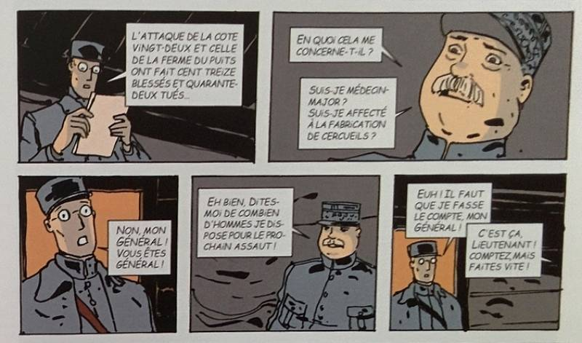

C'est un parti pris de l'auteur Bruno Lefloch de montrer un commandement insensible aux souffrances et à la survie des hommes de troupe. Certainement que ce genre de personnage a réellement existé néanmoins nous qualifierons cette approche de cliché car elle ne véhicule qu'une partie de la réalité en faisant reposer principalement la responsabilité de la guerre sur les épaules de quelques chefs qui estimaient n'avoir aucun compte à rendre sur les conséquences en vies humaines de leurs décisions.

Adieu Brindavoine page 55
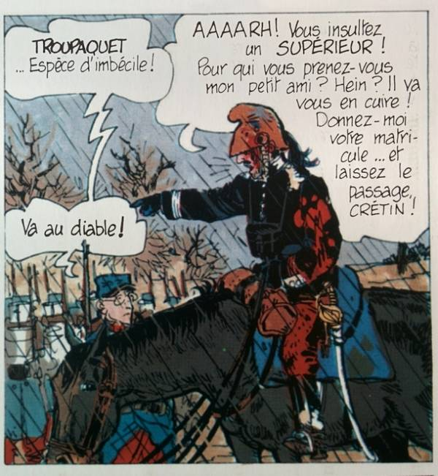
Ici Jacques Tardi met en scène son antimilitarisme. Montrer des officiers qui abusent de leur autorité alimente le cliché d'un encadrement arbitraire. Les 8 millions d'hommes mobilisés pendant la grande guerre n'auraient pas pu être dirigés avec de tels comportements de la part de leurs cadres.
Cependant l'intention de Tardi est d'abord de nous raconter une histoire. De fait ce chef est un ancien copain de classe de Brindavoine. Il utilise son autorité pour régler un compte avec le témoin de son passé, un passé certainement en décalage avec la position qu'il occupe aujourd'hui dans l'armée. Tardi entend dénoncer ici la guerre qui donne des opportunités d'exercices du pouvoir à certains incompétents.

Obeir page 7
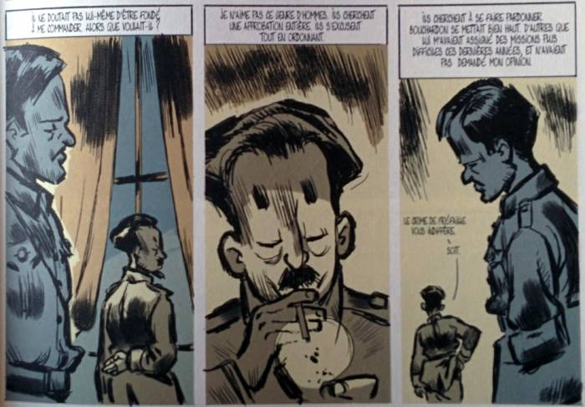
“Je n'aime pas ce genre d'hommes, ils cherchent une approbation entière tout en ordonnant …“
En 1914 la suprématie du grade ne suffit plus à certains officiers pour imposer leur autorité. Dans leur façon de commander, ils recherchent l'adhésion de leurs subordonnés pour combler un manque d'assurance. Ici le lieutenant Verbrugge interprète ce comportement comme un défilement de son supérieur par rapport à ses responsabilités. On peut attendre d'un chef des ordres et des consignes précises complètement assumées.
Verbrugge refuse toute implication dans la prise de décision. En tant qu'officier subalterne il se considère comme un maillon intermédiaire dans une chaîne de commandement.
Ici ce n'est donc pas l'abus d'autorité qui est reproché au supérieur, mais son indécision, sa faculté à se défiler de ses responsabilités.

Obéir page 12
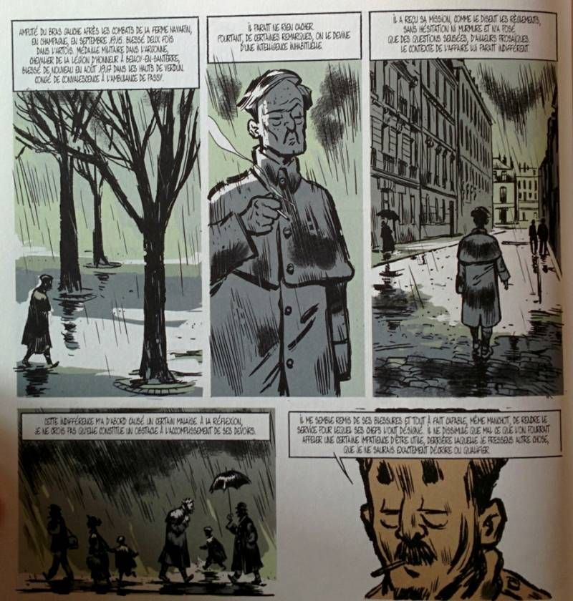
“Il dissimule mal une certaine impatience à se rendre utile”. (analyse de Verbrugge par son supérieur). L'art de commander c'est de valoriser ses subordonnés dans l'exécution de tâches que l'on leur confie.
Notons que les auteurs prennent ici le contre pied du cliché du vieux baroudeur blasé. Souvent dans les scénarios le héros expérimenté se fait prier, ” Il revient aux affaires à son corps défendant, victime de sa bonne conscience…” La qualité première d'un héros est l'humilité, le héros ne se met pas en avant, ne cherche pas la reconnaissance, fort de son vécu il incarne la sagesse et la raison …
Ici nous apprenons que notre personnage principal demande à reprendre du service actif. Verbrugge est un engagé volontaire. Il n'avait pas de métier ni d'activité précise avant le début des hostilités. la guerre lui a certainement donné un rôle et un sens à sa vie. Son adhésion à l'accomplissement de sa mission peuvent s'expliquer aussi par son vécu d'ancien combattant qui le rend désormais inadapté à la vie de l'arrière.
L'auteur nous montre que l'obéissance peut répondre à un besoin comme une fuite ou un refuge.
Dans la description des états de service de Verbrugge , on note que l'armée surveillait de très prés le passé des combattants et particulièrement des officiers. Les hommes engagés sur le plan social ou politique étaient suspects. Fort de l'expérience russe, les militaires avaient peur d'activistes potentiels qui auraient pu influencer la troupe.

Obéir page 18
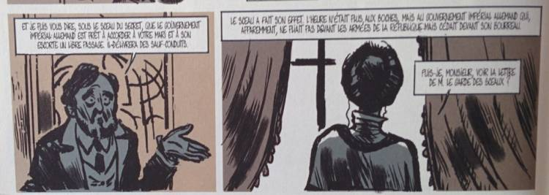
Ici la femme du bourreau décide pour son mari, elle est sensible à la façon dont est présentée la mission qui requiert les services d'un bourreau. Les papiers officiels confèrent un degré d'importance et une reconnaissance à son mari (et sa famille). La manipulation des égos permet aussi de se faire obéir. les chefs ont su bien entendu jouer ce plan en trouvant la bonne personne (l'épouse) qui peut influencer leur bourreau.

Les godillots page 8
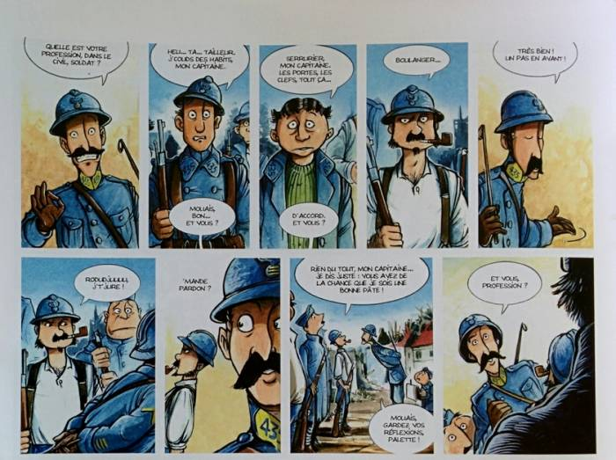

Ici un soldat manifeste sa contrariété d'avoir été désigné pour une corvée dangereuse par son officier. Ce dernier réagit pour la forme mais il a l'intelligence d'esprit de ne pas en faire une histoire personnelle. Ce comportement nous rappelle celui d'un éducateur (professeur) ou d'un père de famille. Il correspond plus à la réalité évoquées par les poilus dans leurs témoignages. Les rapports entre les chefs de terrain et les hommes étaient fait de concessions réciproques et de codes tacites pour survivre et cohabiter dans des situations extrêmes.
En ciblant aussi un public jeune, volontairement ou non “Les godillots” évoquent des relations humaines apaisées entre les combattants. C'est un rapport à l'obéissance, à l'autorité beaucoup plus proche de nous qui correspond certainement à une réalité historique.

Série 1914 volume 1 page 44
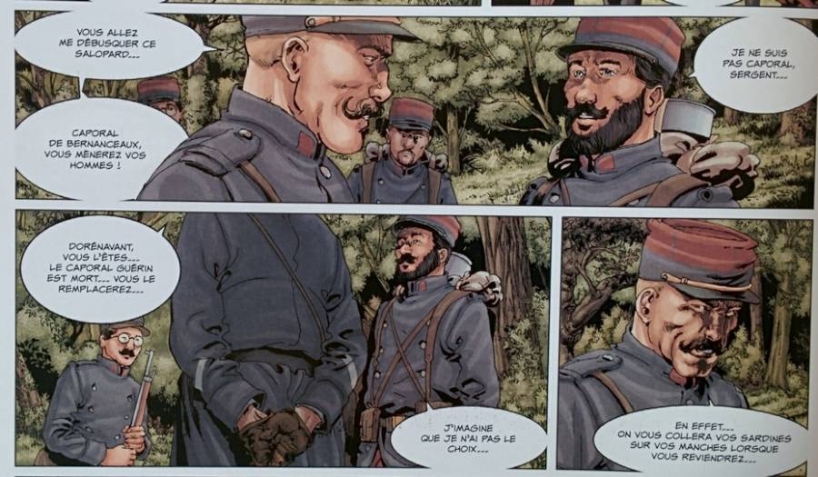
Des consignes claires, simples sans équivoque sur l'objectif et qui n'offrent aucune alternative au subordonné. Le sous officier a choisi avec discernement le soldat susceptible d'être le plus sensible à une promotion de caporal et capable de s'imposer à ses camarades. Ce soldat est celui qui a le plus haut rang social dans le civil, l'institution militaire reproduisant souvent les inégalités de la société.
Le choix du sous-officier n'est donc pas anodin, quand on y réfléchit il a choisi celui qui serait le plus sensible à une promotion, établissant de fait un contrat tacite avec son subordonné. Malgré les apparences il s'agit bien d'une contrepartie. Il lui offre la possibilité de maintenir son rang social dans le civil.

La grande guerre de charlie Volume 1
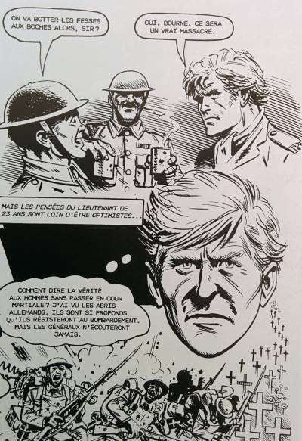
Le sentiment de loyauté des cadres envers ses hommes. Les officiers ne disaient pas à tout à leurs hommes pour épargner leur moral utilisant parfois avec mauvaise conscience leur crédulité. Ces choix pouvaient donc les placer devant des dilemmes. Faut-il obéir aux impératifs de la guerre ou à sa conscience ? Pat Mills nous montre des combattants avec leurs doutes, leur moralité leur naïveté ou pour certains leur cynisme assumé ou non.
Les cadres ne pouvaient pas partager leur état d'âme avec leurs hommes sans être parjures à leur rang et donc renier leur statut. En effet le règlement considérait comme une faute grave les chefs qui contribuaient à baisser le moral, la combativité ou l'obéissance des troupes.
Un peu comme aujourd'hui il est mail vu que les cadres s'impliquent dans des mouvements sociaux contre les intérêts de leurs dirigeants.

La grande guerre de Charlie Volume 1
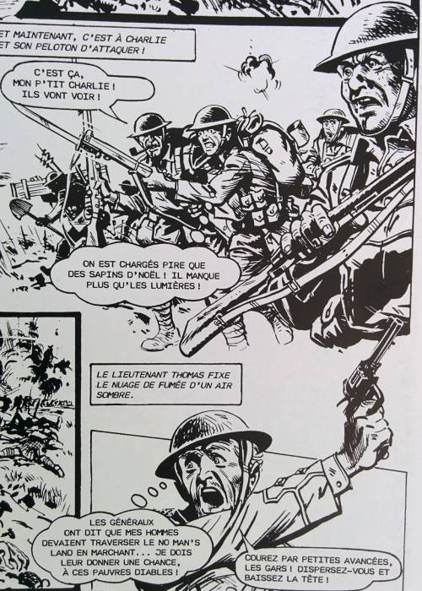
Pat Mills met en scène un officier qui prend le risque de désobéir aux consignes pour moins exposer ses hommes. Si l'officier avait obéi aux ordres en toute conscience, on parlerait certainement aujourd'hui de “crime d'obéissance”. Ces crimes ont tendance à être sur représentés dans la BD. Les officiers de terrain partageaient les mêmes risques que leurs hommes, comme les autres combattants ils ont déployé des artifices, des contournements, des inerties pour moins s'exposer avec leurs troupes.
Pat Mills reste cependant réservé sur la désobéissance des officiers car il écrit ce scénario dans les années 1980 en Angleterre. Dans cette période il se heurte à de nombreux tabous dans la société britannique concernant l'armée et l'autorité.

Un après midi d'été page 30
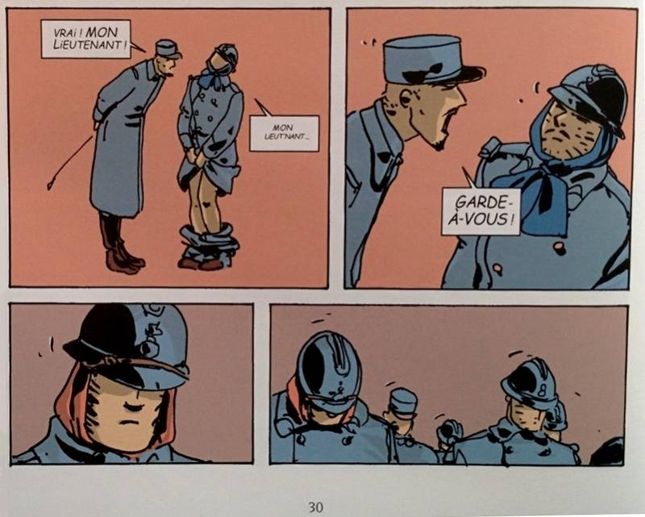
Ici il s'agit d'humiliation. L'officier déploie une stratégie d'oppression et de terreur pour se faire obéir de ses hommes. C'est une relation hiérarchique établie sur l'oppression.

Notre mère la guerre page 204
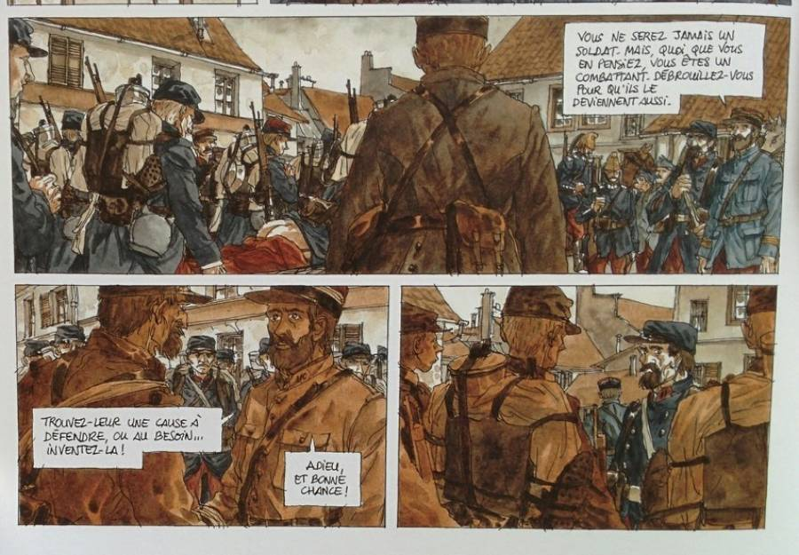
Scène intéressante où un officier missionne un caporal expérimenté pour prendre en charge un groupe de nouvelles recrues. Il le responsabilise en l'impliquant directement dans l'objectif recherché : quelque soit le moyen, faire de ces jeunes gens des combattants. Des jeunes garçons qui vont entièrement dépendre de lui et de sa capacité à les encadrer. L'officier offre ainsi à son caporal une valorisation, un sens et une reconnaissance à la mission qu'il lui assigne en lui accordant aussi une grande autonomie. (Le lecteur n'est pas dupe de cette contrepartie, cette autonomie permet ainsi à l'officier de se décharger de toute responsabilité et de tracas vis à vis de l'encadrement de ces jeunes difficiles.)

La grippe coloniale volume 1 page 7
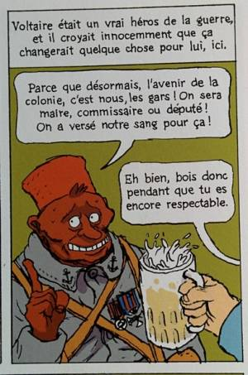
La recherche d'une reconnaissance était effectivement une motivation pour accomplir son devoir. Une médaille, des états de services sont aussi des faire valoir dans la société civile. Certains espéraient utiliser leur état d'ancien combattant comme facteur de promotion sociale ou d'intégration. Ici ce soldat Voltaire fonde de grands espoirs sur la reconnaissance de son sacrifice. La contrepartie espérée pour son obéissance est l'intégration. Il pense que ses services dans l'armée gommeront les discriminations dont il est victime dans le civil.
Beaucoup de fictions ont mis en scène ces espoirs déçus. la bande dessinée ici avec “La grippe coloniale” participe à cette mémoire.

La mort blanche page 16
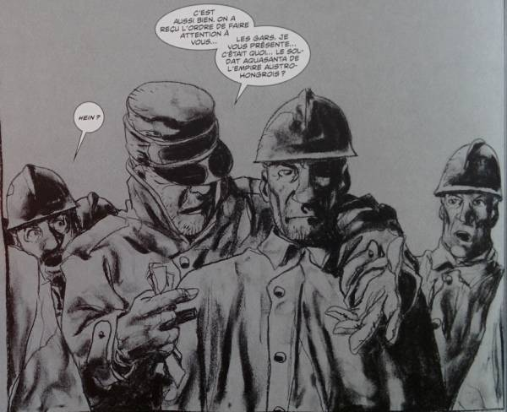
Le cas des mobilisés des provinces annexées (Italie du nord) est évoqué. Les Alsaciens mais aussi les combattants d'origine de pays neutres (L'espagnol de Mattéo de Jean-Pierre Gibrat) étaient victimes de suspicions de la part de leurs camarades. Si ce gradé antipathique s'en prend aux origines d'un soldat c'est qu'il sait qu'il va réveiller chez ses hommes de la xénophobie et de l'animosité à l'encontre du soldat. C'est une façon d'asseoir son autorité en semant la division parmi ses hommes. Peut-être aussi de montrer à cette nouvelle recrue son pouvoir de nuisance qu'il pourra ensuite lui monnayer contre l'acceptation de son autorité.
Même si l'encadrement de premier niveau était le plus souvent des réservistes proches de leurs hommes pendant la grande guerre, les scénarios de BD comme toutes les bonnes histoires ont leurs méchants qui ont du pouvoir sur le héros.
Citons entre autres la Série 14-18, Le sang des valentines, Mattéo… A l'inverse d'autres prennent le contre pied de ce cliché, nous pensons particulièrement à l'album les Godillots. Les scénaristes nous renvoient à notre propre vécu. Ainsi qui n'a jamais été confronté à un petit chef imbu de ses prérogatives ? Ils savent ainsi que le procédé d'identification au héros fonctionnera mieux ou pour le moins qu'ils attireront notre compassion sur leur personnage.

Obéir page 53
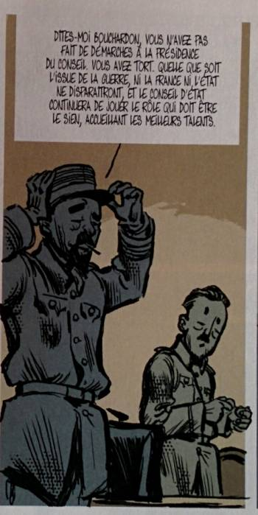
En échange de l'implication du commandant Boucharon dans leur mission délicate, le général lui donne un “tuyau” pour obtenir des avantages d'avancement de carrière. Subordonné et Supérieur doivent cohabiter. ils instaurent des règles donnant / donnant qui respectent les intérêts des deux parties. Nous découvrons donc ici l'existence possible de contreparties en échange de l'obéissance.

3 On a fusillé à tour de bras
Longtemps passées sous silence, les exécutions de mutins sont devenues un sujet à la mode. Popularisées par le cinéma et la BD, le fusillé apparaît comme la victime d’une injustice. Pourtant les cas sont rares. Les études aujourd'hui évoquent 740 soldats fusillés dans l’armée française (sur 1 400 000 tués à la guerre soit 0.05 %). Parmi ces 740 condamnés il y avait des criminels, de vrais espions, des fuyards avérés. Les exécutions arbitraires ne représentent qu’une poignée d’hommes.
Les autres armées ont pratiqué les exécutions. L'armée allemande aurait cependant très peu fusillé. Le magasine Guerre et Histoire numéro 26 explique que pour les allemands le début de la guerre s'est plutôt bien passé (1914-1915). Les français moins bien préparés et en difficulté ont exercé des mesures coercitives pendant cette période. Ensuite Ludendorff a fait en sorte que ses offensives soient comprises de tous (il les présentait comme nécessaires pour « obtenir la paix »). Quand l'armée allemande craque en 1918 les généraux allemand choisissent une sortie politique du conflit. On notera certains historiens non convaincus remettent en cause le comptage des fusillés de l'armée allemande.
Les scènes d'exécutions sont largement reprises dans la bande dessinée. la moitié des albums de notre sélection en comportent. Comment l'expliquer alors que les exécutions arbitraires n'ont représenté qu’une poignée d’hommes en France sur toute la guerre ? les auteurs de BD nous racontent avant tout des histoires. Il faut émouvoir, capter l'attention...
Certains le déploreront dans la mesure où ces scènes nous transmettent une histoire caricaturée. Il en découle que la société de 1914 nous est montrée alors comme barbare et de fait très éloignée de notre époque contemporaine.
D'autres préfèreront se réjouir que ces cas de fusillés soient connus aujourd'hui et mis en exergue notamment par le travail de Jacques Tardi, de Pat Mills pour l'armée britannique ou de Jean-Yves Le Naour dans son album “la faute au midi” .

Mattéo page 48
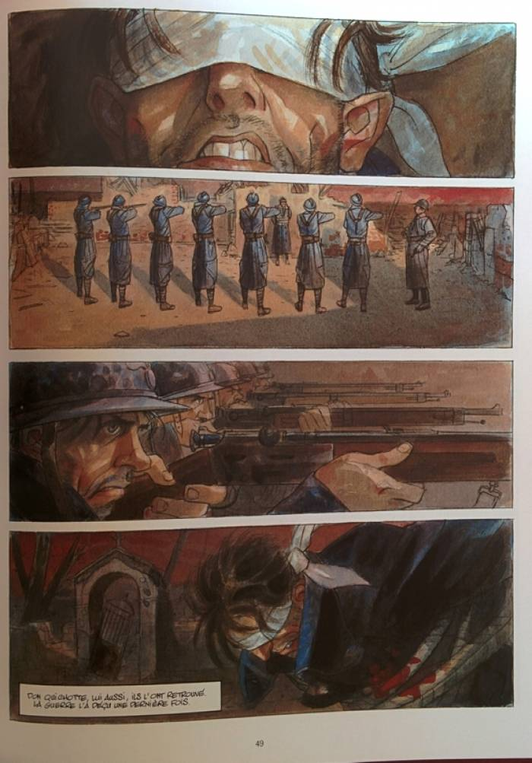
Une scène d'exécution très esthétique. 4 bandes alternant plans rapprochés et vues d'ensemble. Cette scène (comme beaucoup d'autres sur les exécutions) fait chambre d'écho au ressenti et à l'émotion de la population française depuis la guerre sur ce sujet.

Putain de guerre page 59
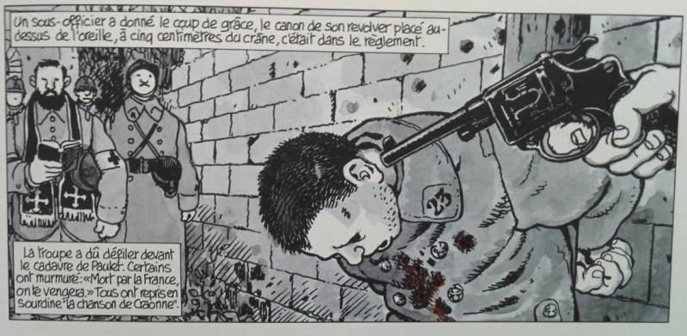
Tardi rend compte ici de la mise en scène de ces exécutions tout comme l’album « Notre mère la guerre » où l’on voit un régiment que l’on oblige à défiler devant la dépouille de l’exécuté. Ces démonstrations de force étaient destinées à marquer les esprits avec succès semble t-il.
Encore ne fallait-il pas en abuser. On se doute que cette politique de la terreur (effrayer les soldats par la punition qui les attendait en cas d'insoumission) aurait pu facilement se retourner contre les autorités.
Le débat aujourd'hui est toujours ouvert. Peut-on expliquer l'obéissance des poilus uniquement par la contrainte ? En sur représentant ce genre de scène, même si les auteurs comme Tartdy s'en défendent, ils influencent certainement leurs lecteurs dans leur perception de ce premier conflit mondial. En cela ils sont des auteurs engagés.

